**ĐẠI HỌC QUỐC GIA THÀNH PHỐ HỒ CHÍ MINH**

**TRƯỜNG ĐẠI HỌC KHOA HỌC TỰ NHIÊN**

**KHOA CÔNG NGHỆ THÔNG TIN**

**🙝🙝🙝🙝🙝🕮🕮🕮🙟🙟🙟🙟🙟**

Đồ án Giữa kỳ

Phát triển ứng dụng Web nâng cao | 20/11/2023

Contents

**I. Thông tin nhóm** 2

**II. Mô tả đồ án** 2

**III. Bảng tự đánh giá các chức năng đã hoàn thành** 2

**IV. Lịch sử commit** 3

**V. Cài đặt môi trường** 4

**V.1 Database** 4

***V.1.1 ERD*** 4

***V.1.2 Cách khởi tạo*** 4

**V.2 FE** 4

**V.3 BE** 4

# **I. Thông tin nhóm**

Nhóm gồm 2 thành viên thực hiện đồ án. Thông tin của mỗi thành viên bao gồm tên và mã số sinh viên như sau:

1. 19120465 – Trần Vũ Việt Cường
2. 18120608 – Cao Minh Trí

# **II. Mô tả đồ án**

Đồ án giữa kỳ cho môn Phát triển ứng dụng Web nâng cao là một trang web có các tính năng cơ bản của việc đăng ký và xác thực người dùng, sử dụng JWT, một tài khoản được đăng ký trên trang web này sẽ được xác thực dựa trên JWT Token. Một số thông tin cơ bản như sau:

* Môi trường viết code: Visual Studio Code
* Ngôn ngữ và framework sử dụng:
  + **Front-end**: React
  + **Backend**: NodeJS, Express, Typescript
  + **Database**: postgreSQL

# **III. Bảng tự đánh giá các chức năng đã hoàn thành**

|  |  |  |  |
| --- | --- | --- | --- |
| **Descriptions** | **Points** | **Note** | **Self-evaluate points** |
| Users can navigate between the Landing page, Sign Up, Sign In, Home page | 1 |  | 1 |
| Use a React UI Framework for your project UI | 2 |  | 2 |
| Use JWT for authentication flow | 2 |  | 2 |
| Sign Up new users | 1 |  | 1 |
| Sign In and Sign Out | 1 |  | 1 |
| Managing sign-in and sign-out UI states for users | 1 |  | 1 |
| Edit the user’s profile | 1 |  | 1 |
| Upload your projects to the public host | 1 |  | 0 |
| UI/UX | -4 | You will be penalized if your application UI/UX does not match the basic standard | 0 |
| Work in a team and commit your work through Git | -7 | You will be penalized when your project is not committed correctly into Git repos | 0 |
| Submission content:  · **Source**: source code of submission.  · **Database**: scripts for creating database structure and sample data.  · **Document**:  o   Self-evaluate document.  o   Feature description document, git commit history of members, public host information.  o   Instruction of database, environment setup  · **Demo**: videos describe the implemented function.  · **Ref** (optional): reference used while doing the midterm project. | -4 | You will be penalized if your submission does not conform to these criteria. | 0 |

**Tổng điểm nhóm tự đánh giá:** **9đ**

# **IV. Lịch sử commit**

# **V. Cài đặt môi trường**

## **V.1 Database**

### ***V.1.1 ERD***

Với chức năng đăng nhập và xác thực người dùng cơ bản, sử dụng JWT, thì cơ sở dữ liệu thiết kế hiện tại chỉ có một table, tên là m_user. Mô hình tham khảo ở hình dưới:  
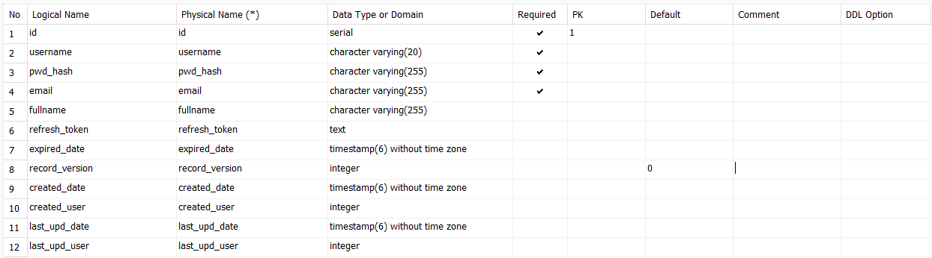

### ***V.1.2 Cách khởi tạo***

B1. Tạo một CSDL, có tên là *ptudwnc*

B2. Chạy script *Init_Database.sql*, để tạo bảng và tạo các dữ liệu ban đầu.

## **V.2 FE**

B1. Sử dụng Visual Studio Code hoặc cửa sổ Command Line, trỏ đến thư mục *“./Source/client”*

B2. Chạy lệnh npm install để tải các thư việc, package cần thiết (tất nhiên là máy phải cài đặt NodeJS)

B3. Chạy lệnh npm install, phần UI của website sẽ được chạy ở port 5173 (localhost)

## **V.3 BE**

B1. Sử dụng Visual Studio Code hoặc cửa sổ Command Line, trỏ đến thư mục *“./Source/server”*

B2. Chạy lệnh npm install để tải các thư việc, package cần thiết (tất nhiên là máy phải cài đặt NodeJS).

B3. Chạy lệnh npm install, phần server của website sẽ được chạy ở port 8080 (localhost), lưu ý cần tạo cơ sở dữ liệu ở phần V.1 trước.